Ein Formular für Stückkostenberechnungen erstellen | 16.01

Zeit |  | Übungsdatei | Ergebnisdatei
 | 25 min.

Übungsinhalte
- Formatvorlagen erstellen und zuweisen
- Formeln und Zellen schützen
- Mustervorlagen erzeugen

Aufgabe

- Erstellen Sie die abgebildete Tabelle, bzw. öffnen Sie die Datei Kalkulation1.
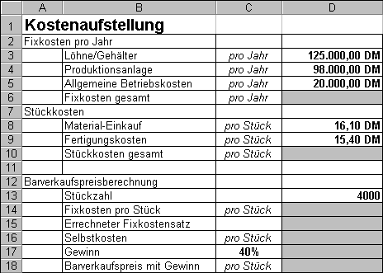

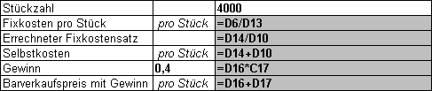

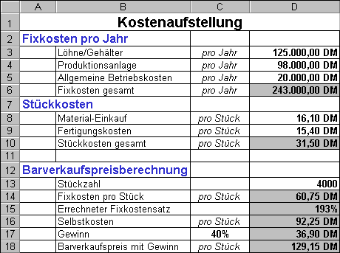
- Um besser mit Formatvorlagen zu arbeiten, blenden Sie das Listenfeld Formatvorlage ein .
- Erzeugen Sie für die Zeilen 2, 7 und 12 eine neue Formatvorlage mit der Bezeichnung Untertitel. Formatieren Sie die neue Vorlage mit der Schriftgröße 11 pt, dem Schriftschnitt Fett und der Schriftfarbe Blau.
- Weisen Sie die neue Vorlage den entsprechenden Zeilen zu.
- Ändern Sie in der Vorlage Untertitel die Schriftgröße auf 12 pt.
- Erstellen Sie die Formeln für die Kalkulation (vgl. mittlere Abbildung).
- Schützen Sie die Arbeitsmappe vor unberechtigtem Öffnen und Speichern durch das Kennwort Karaoke.
- Verkleinern Sie das Fenster, so dass lediglich das Kalkulationsschema sichtbar ist. Schützen Sie die Fensteransicht durch das Kennwort Tara.
- Schützen Sie alle Formelzellen vor unbeabsichtigten Änderungen, und blenden Sie gleichzeitig die Formeln aus.
- Löschen Sie die Zellinhalte der Zellen D8, D9 und D13, und speichern Sie die Mappe als Mustervorlage unter dem Namen Kalkulation2.
- Schließen Sie die Mustervorlage, und öffnen Sie eine neue Arbeitsmappe, die auf der Vorlage Kalkulation2 basiert.
- Testen Sie die Schutzmaßnahmen, indem Sie versuchen, die geschützten Bereiche zu verändern.
- Öffnen Sie die Mustervorlage Kalkulation2 selbst, und ordnen Sie die Überschrift zentriert über der Tabelle an. Speichern Sie die Änderung.

